**Cvičení 5**

**Výpočet indexu upravenosti vybraného vodního toku**

**Cíl**

Seznámit se s metodikou výpočtu indexu upravenosti vodního toku a vnímat míru upravenosti toků v ČR.

**Zadání**

Ve třech krocích vypočítejte index upravenosti vybraného vodního toku dle Langhammera. Dle možností projděte v terénu alespoň 1 000 m podél vybraného vodního toku a pracujte s aktuálními terénními zjištěními.

Odevzdat do: 21.4.2021, včetně

**Návod a metodický postup pro výpočty najdete v přiložené práci „***Úpravy toků a údolní nivy jako faktor ovlivňující průběh povodní „*

Index upravenosti toku představuje základní syntetický ukazatel, hodnotící celkovou intenzitu upravenosti toků a údolní nivy. Je odvozený na základě bodového hodnocení intenzity upravenosti v jednotlivých parametrech. Výpočet indexu upravenosti (IT) je založen na postupném vyhodnocení v následujících krocích:

1. Vypočítejte dílčí indexy upravenosti pro jednotlivé ukazatele.

2. Vypočítejte index upravenosti úseku.

Pro každý úsek je vypočtena hodnota Indexu upravenosti úseku ITE jako aritmetický průměr hodnot upravenosti hlavních intenzitních ukazatelů

3. Vypočítejte indexu upravenosti toku. Na základě hodnot indexu upravenosti pro jednotlivé úseky je odvozen celkový index upravenosti toku IT, resp. index kumulativní upravenosti ITC pro hodnocený tok, resp. povodí či jejich dílčí část. Hodnota průměrného indexu upravenosti ITA je vypočtena jako poměr mezi sumou hodnot indexu upravenosti úseku ITE.

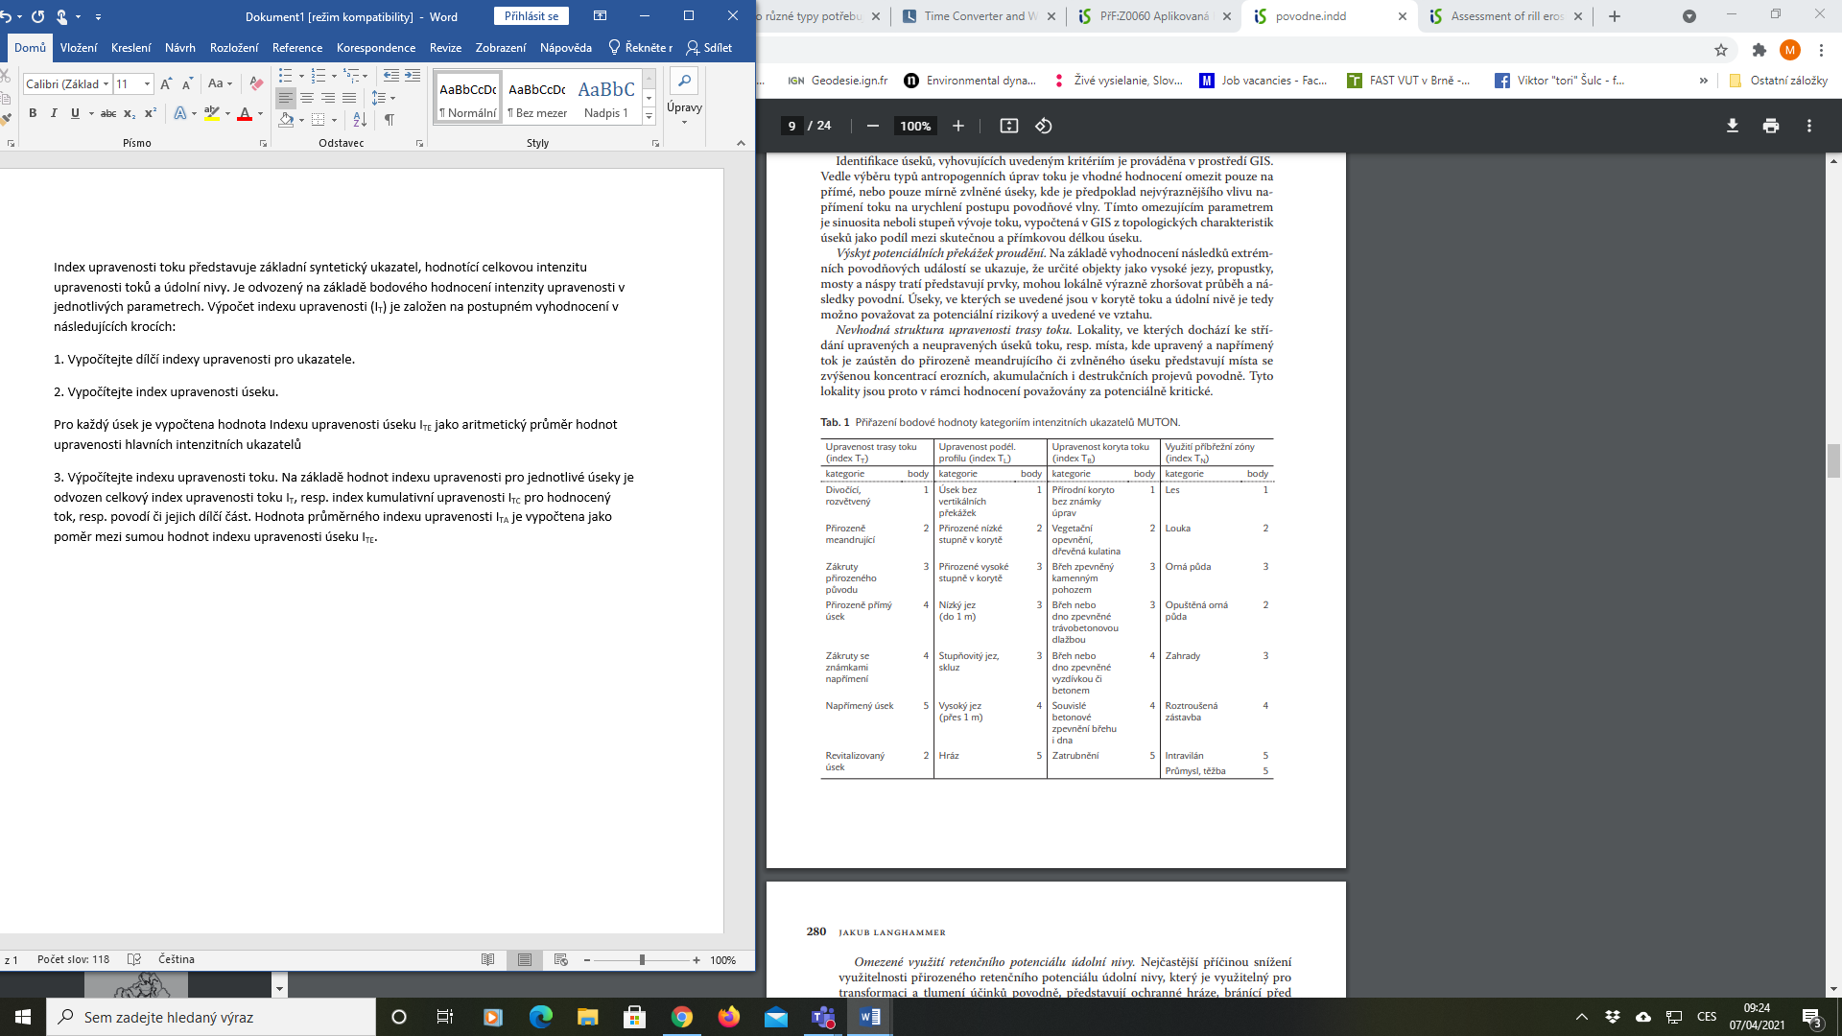**Výstup: Krátké úvodní představení sledovaného toku, liniová mapka s kategoriemi, resp. stupněm upravenosti vybraného toku, vypočítané indexy + slovní komentář.**